**Дыхательная гимнастика по методике А.Н. Стрельниковой**

Уникальный оздоровительный метод — дыхательная гимнастика Александры Николаевны Стрельниковой для детей дошкольного возраста — это эффективная техника избавления от различных недугов. «Зарядку» получится совмещать с прогулками, ведь ее главный принцип — совершать вдохи, будучи в движении. Это верный шаг малышей к профилактике заболеваний нервной и дыхательной системы, а также важный процесс в формировании правильной артикуляции.

**Польза**

Автором одной из самых популярных дыхательных гимнастик стала Александра Николаевна Стрельникова, педагог и вокалист. Еще в молодости у нее обнаружили проблемы с сердцем. Она часто страдала от приступов удушья до тех пор, пока вовсе не потеряла голос. Вместе со своей матерью Стрельникова разработала собственную систему дыхания, задачей которой является:

* создание оптимальных условий для поступления кислорода в клетки и ткани;
* развитие дыхательных мышц;
* коррекция различных патологий и лечение речевых расстройств;
* укрепление голосовых связок и иммунитета ребенка в целом;
* увеличение выносливости;
* ускорение обменных процессов в организме.

Научите детей правильно дышать — и они станут более энергичными и здоровыми, будут реже болеть простудными или вирусными заболеваниями.

При выполнении полезных упражнений с раннего возраста у детей:

* формируются навыки управления телом и эмоциями;
* улучшает работа ЖКТ, нервной, дыхательной системы, сердца и сосудов;
* уменьшается частотность простудных заболеваний;
* снижается риск возникновения инфекционных поражений легких и астмы;
* лечится заикание, сутулость, остеохондроз;
* закрывается вопрос с недержанием мочи во время сна.

Методика основана на комплексе непродолжительных и резких вдохов с одновременным выполнением незначительных по нагрузке движений руками, ногами или туловищем. Кислород усиленно поступает в кровь и распространяется по органам и тканям. Участие в упражнениях всех структур двигательного аппарата (рук, ног, позвоночного столба, плечевого и поясничного поясов, шеи и головы) повышает кислородную жажду на фоне отсутствия дефицита кислорода в крови. Все эти процессы ведут к усиленному насыщению клеток.

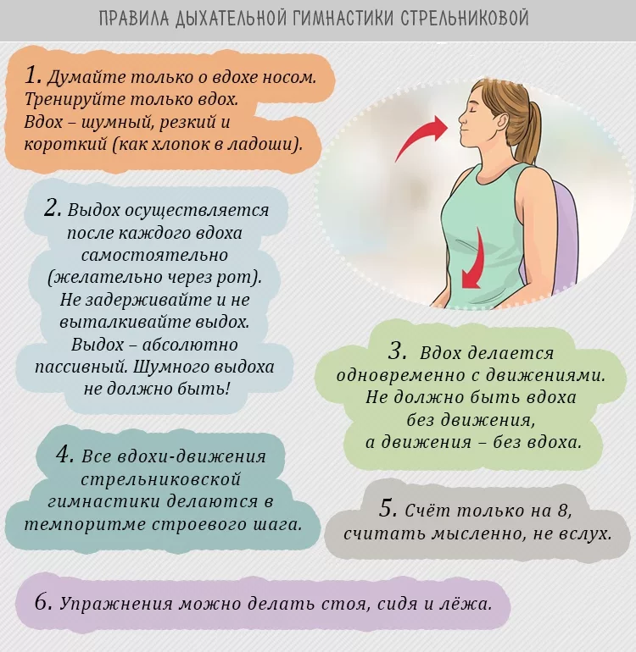

### 1. «Ладошки»

[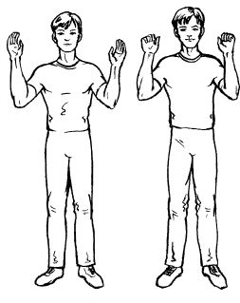](https://pneumonija.com/wp-content/uploads/2018/02/1517325515_uprazhnenie_ladoshki_1516734049_5a6786617887f.jpg)

ИП: прямая спина, согнутые в локтях руки, ладони повернуты «к зрителю».

Техника: выполняются короткие и шумные вдохи носом с одновременным сжиманием ладоней в кулаках.

### 2. «Погончики»

[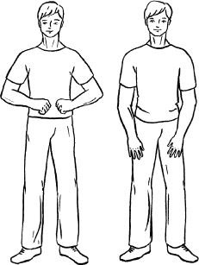](https://pneumonija.com/wp-content/uploads/2018/02/1517325545_uprazhnenie_pogonchiki_1516734090_5a67868ac0a11.jpg)

ИП: прямая спина, кисти рук на уровне пояса прижаты к животу со сжатыми кулаками.

Техника: одновременно со вдохом кулаки толкаются к полу вниз, на выдохе — возврат в исходное положение.

**3. «Насос»**

[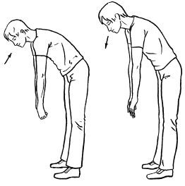](https://pneumonija.com/wp-content/uploads/2018/02/1517325564_uprazhnenie_nasos_1516735122_5a678a922d073.jpg)

ИП: прямая спина, руки свисают вдоль туловища.

Техника: выполняется легкий, без напряжения, поклон с тягой руками к полу (касаться его не нужно) с одновременным шумным и коротким вдохом носом во время второй половины поклона. После этого нужно слегка приподнять туловище, не доводя его до исходной позиции, и продолжить ритмичное выполнение упражнения.

### 4. «Кошка»

[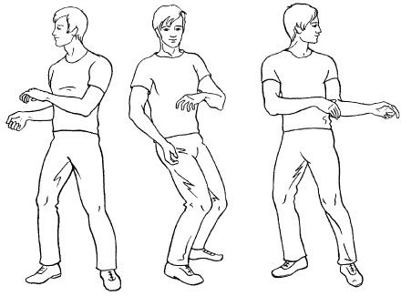](https://pneumonija.com/wp-content/uploads/2018/02/1517325632_uprazhnenie_koshka_strelnikova_1516735438_5a678bcee711c.jpg)

ИП: прямое положение, ноги примерно на ширине плеч.

Техника: сделать легкое пружинистое приседание (танцевальное) с поочередным поворотом туловища в талии вправо-влево с одновременным шумным, коротким вдохом. Спина должна оставаться прямой.

### 5. «Обними плечи»

[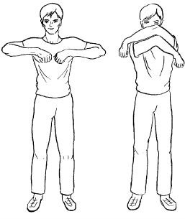](https://pneumonija.com/wp-content/uploads/2018/02/1517325728_uprazhnenie_obnimi_plechi_strelnikova_1516735632_5a678c904e950.jpg)

ИП: прямая спина, руки согнуты в локтях и подняты на уровень плеч.

Техника: бросать руки навстречу друг другу с одновременным резким «шмыганием» носом. Широко разводить и напрягать их запрещается.

### 6. «Большой маятник»

[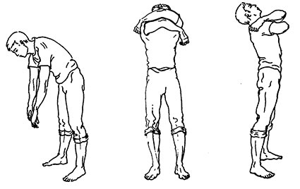](https://pneumonija.com/wp-content/uploads/2018/02/1517325749_uprazhnenie_bolshoj_mayatnik_strelnikova_1516735844_5a678d646466a.jpg)

ИП: прямая спина, ноги на ширине плеч.

Техника: комбинированный вариант двух упражнений. При наклоне вперед движения как при выполнении «Насоса», при прогибе назад — как «Обними плечи».

### 7. «Повороты головы»

[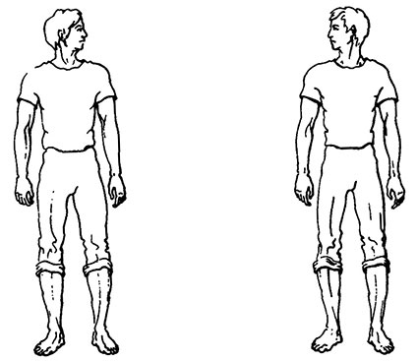](https://pneumonija.com/wp-content/uploads/2018/02/1517325832_uprazhnenie_povoroty_golovy_strelnikova_1516736444_5a678fbc5b0d4.jpg)

ИП: прямая спина, ноги на ширине плеч.

Техника: повороты головой вправо-влево с одновременным шумным, коротким выдохом при повороте направо и «шмыганием» — налево.

### 8. «Ушки»

[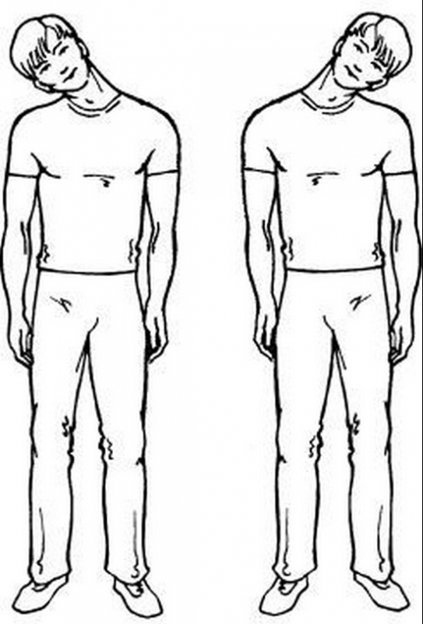](https://pneumonija.com/wp-content/uploads/2018/02/1517325855_uprazhnenie_ushki_strelnikova_1516736494_5a678feef0d5a.jpg)

ИП: аналогичное.

Техника: наклоны головы сначала к правому плечу, потом к левому, чтобы коснуться его ухом. Во время наклона выполняется короткий и шумный вдох.

### 9. «Маятник головой»

[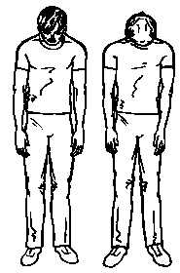](https://pneumonija.com/wp-content/uploads/2018/02/1517325922_uprazhnenie_mayatnik_golovoj_strelnikova_1516736538_5a67901a887bc.jpg)

ИП: аналогичное.

Техника: опускать голову вниз и откидывать назад с одновременным вдохом.

### 10. «Перекаты»

[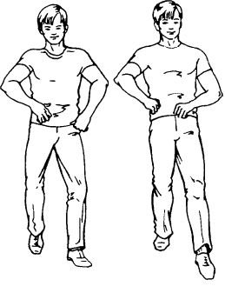](https://pneumonija.com/wp-content/uploads/2018/02/1517325958_uprazhnenie_perekaty_strelnikova_1516736594_5a679052d6f2c.jpg)

ИП: левая нога впереди, правая сзади с отставленным назад носком, вес тела должен быть распределен равномерно на обе ноги.

Техника: танцевально присесть на левую ногу с одновременным выполнением вдоха, далее так же присесть на правую ногу со «шмыганием».

Упражнение следует повторить при противоположной расстановке ног.

### 11. «Шаги»

[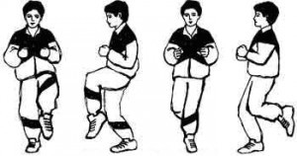](https://pneumonija.com/wp-content/uploads/2018/02/1517325985_uprazhnenie_zadnij_shag_strelnikova_1516737185_5a6792a11784f.jpg)

Упражнение выполняется в двух вариациях: передний и задний шаг.

ИП при переднем шаге: прямое положение, ноги уже ширины плеч.

Техника: левую ногу, согнутую в колене, поднять до живота под прямым углом, носок тянуть вниз. Сделать неглубокое приседание на правую ногу с одновременным вдохом. После выполнения на секунду-две вернуться в исходное положение. Затем упражнение повторяется на другой ноге. Вдох при приседании на левую ногу заменяется на «шмыгание».

Исходное положение при заднем шаге аналогичное.

Техника: левую ногу, согнув в колене, отводят назад, выполняют приседание на правую ногу с одновременным «шмыганием». Затем упражнение повторяют на другую ногу. **«Задний шаг» можно выполнять исключительно в положении стоя.**